Noviembre 2022

Universidad de Los Andes

Jesús David Barrios 201921887

Sergio Peñuela 201922873

Jhoan Diaz 201819861

Laboratorio 4 Inteligencia de Negocios

***2.1 Escenarios de prueba***

**Endpoint 1**

**Prueba 1 (Ejemplo API funciona si datos son correctos):**

**Input**

[{"serial_no": 36, "gre_score": 337.0, "toefl_score": 118.0, "university_rating": 4.0, "sop": 4.5, "lor": 4.5, "cgpa": 9.65, "research": 1.0}, {"serial_no": 25, "gre_score": 337.0, "toefl_score": 118.0, "university_rating": 5.0, "sop": 4.9, "lor": 4.8, "cgpa": 9.65, "research": 1.0}]

**Resultado**

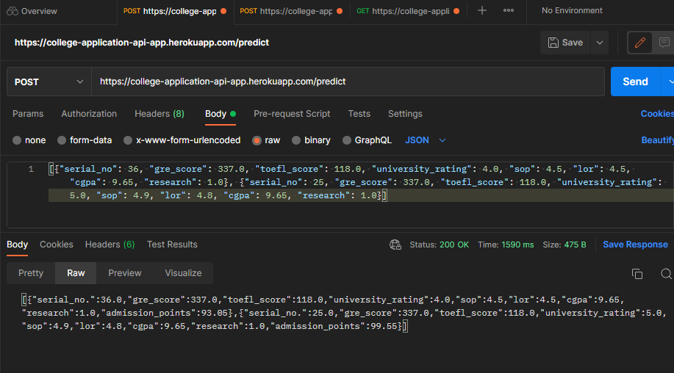

**Prueba 2 (Ejemplo API funciona si datos son correctos):**

**Input**

[{"serial_no": 273, "gre_score": 46, "toefl_score": 68, "university_rating": 3, "sop": 2.2941013856210457, "lor": 1.2306307641860963, "cgpa": 9.318092525249437, "research": 0}, {"serial_no": 712, "gre_score": 165, "toefl_score": 50, "university_rating": 4, "sop": 2.692990054799809, "lor": 3.4844134451769975, "cgpa": 2.4625677530835954, "research": 0}, {"serial_no": 841, "gre_score": 296, "toefl_score": 103, "university_rating": 4, "sop": 2.793032630222503, "lor": 4.851825878220352, "cgpa": 1.8422167052631, "research": 0}, {"serial_no": 883, "gre_score": 17, "toefl_score": 57, "university_rating": 1, "sop": 4.859342383595566, "lor": 3.561048563996709, "cgpa": 4.756974688761559, "research": 0}, {"serial_no": 945, "gre_score": 69, "toefl_score": 78, "university_rating": 4, "sop": 1.9873369998980168, "lor": 1.27909032784013, "cgpa": 6.193431659015708, "research": 0}]

**Resultado**

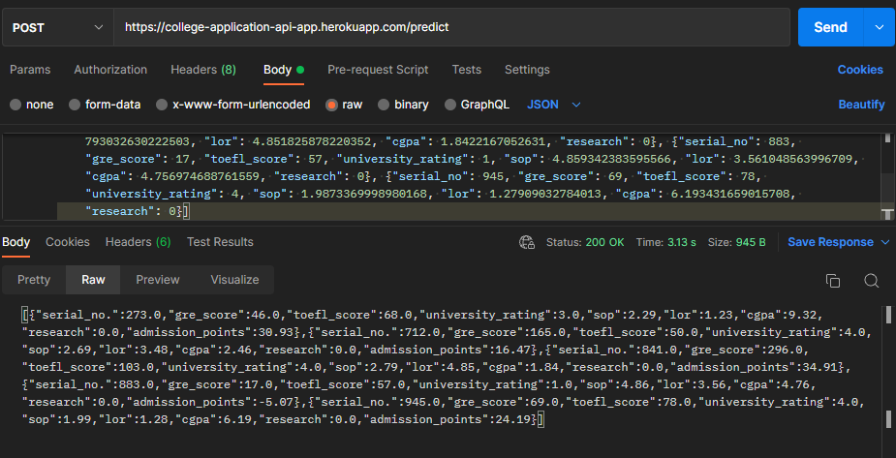

**Prueba 3 (Ejemplo API falla si falta un campo):**

**Input**

[{"serial_no": 273, "gre_score": 46, "toefl_score": 68, "university_rating": 3, "sop": 2.2941013856210457, "lor": 1.2306307641860963, "cgpa": 9.318092525249437}]

**Resultado**

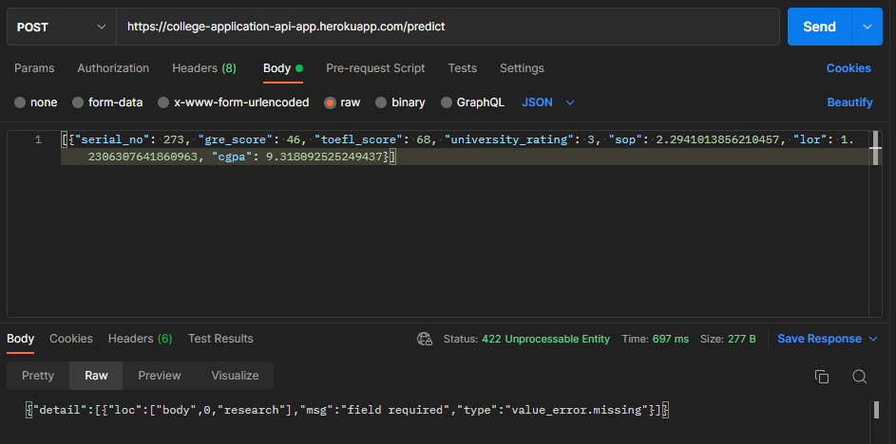

**Prueba 4 (Ejemplo si se ingresa un valor fuera de los rangos establecidos):**

**Input**

[{"serial_no": 273, "gre_score": 46, "toefl_score": 68, "university_rating": 3, "sop": 2.2941013856210457, "lor": 1.2306307641860963, "cgpa": 9.318092525249437, "research":3}]

**Resultado**

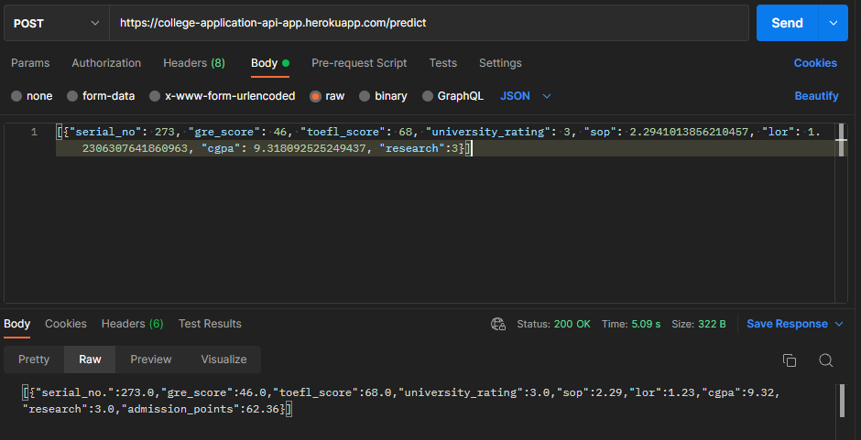

**Resultado luego de prevención de errores:**

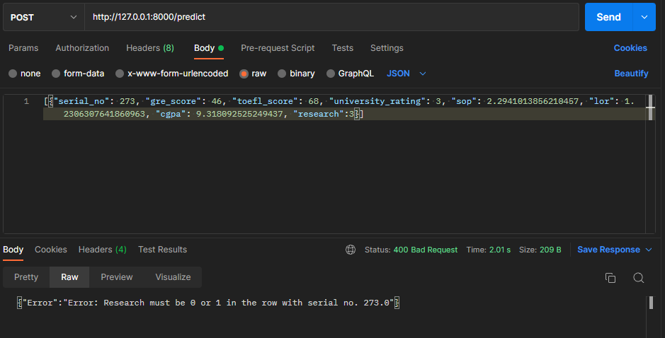

**Prueba 5 (Ejemplo API funciona con muchos datos si datos son correctos):**

**Input**

El input se encuentra en un archivo JSON nombrado caso_prueba5.json en la carpeta datos_prueba

**Resultado**

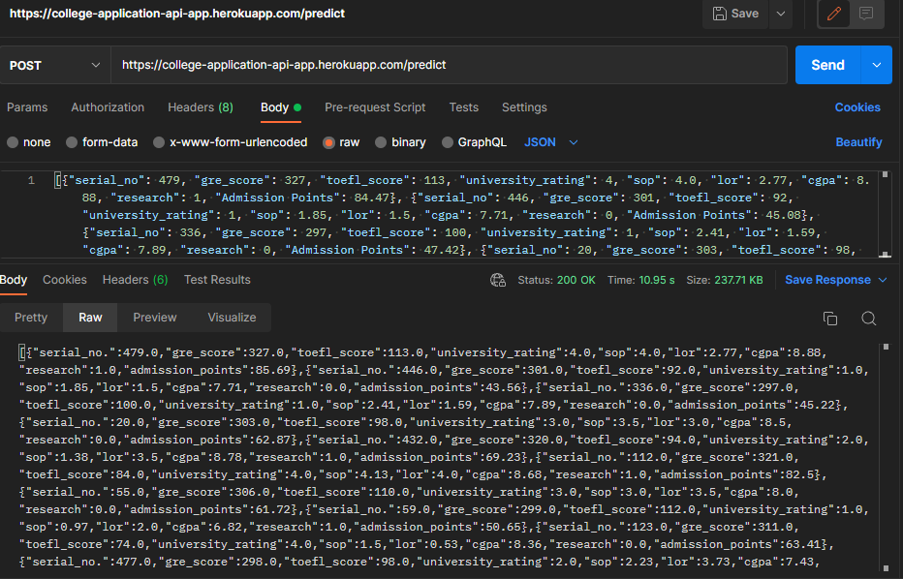

***2.2 Párrafo corto***

Para revisar inconsistencias de los datos se implementan dos estrategias en donde la primera es mediante el fastAPI revise que todos los campos estén completos y los valores de los datos se están verificando dentro del API, en el momento en el que se hace la petición al API y guardamos todos los datos en el dataframe y a su vez confirmamos que cada dato este en el rango establecido con tal de evitar las incoherencias, entonces en tal caso de que el usuario mande una petición incorrecta se responderá con un error.

***Actividades realizadas por los integrantes:***

Jesús David Barrios:

El estudiante Jesús Barrios se encargó de traducir el proceso realizado en el taller 3 en el pipeline que quedó implementado. También, implementó el endpoint2 junto con sus estrategias de mitigación de riesgo. Finalmente, se encargó del despliegue del API en Heroku para que quedara con acceso público.

Sergio Peñuela:

El estudiante se encargó de la implementación inicial del API, además de eso hizo los escenarios de prueba en PostMan junto con Jesús Barrios.

Jhoan Diaz:Se encargo del documento a entregar.